ÉTAPE 3 - RÉUNION 1  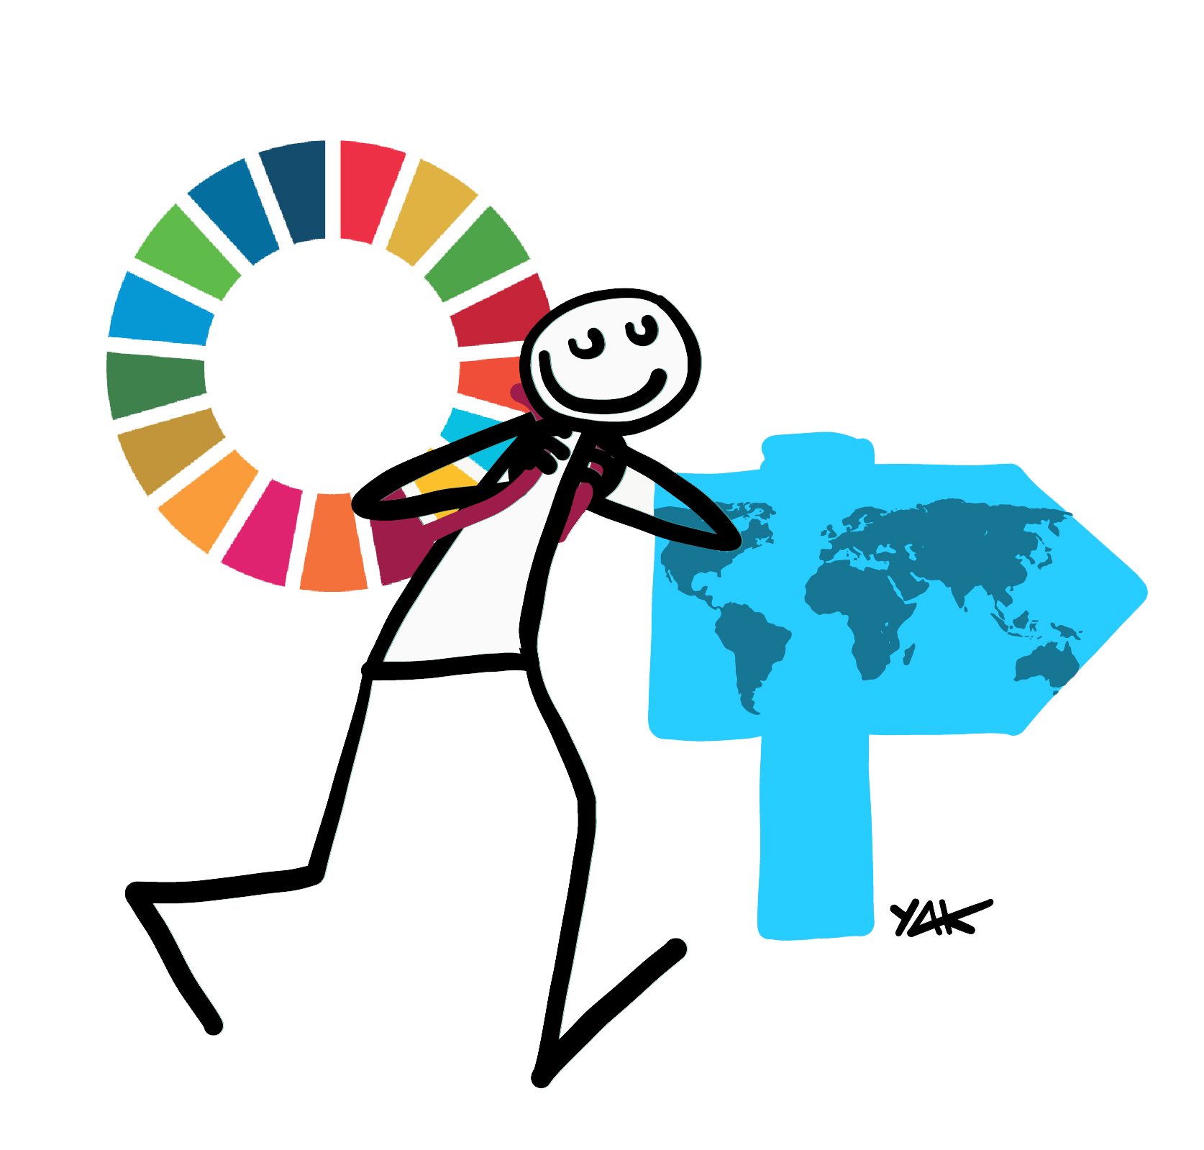  « Émergence de pistes d’actions »  PLANÈTE |  | ÉTAPE 3 - RÉUNION 1  « Émergence de pistes d’actions »  PEUPLES
ÉTAPE 3 - RÉUNION 1  « Émergence de pistes d’actions »  PROSPÉRITÉ |  | ÉTAPE 3 - RÉUNION 1  « Émergence de pistes d’actions »  PAIX
ÉTAPE 3 - RÉUNION 1
« Émergence de pistes d’actions »

PARTENARIAT

